**实验二：特征检测与匹配**

**本实验单人完成**

# 实验环境

python：3.7.4

numpy：1.16.4

opencv：3.4.2

pillow：6.1.0

pytest：5.0.1

scipy：1.3.1

# 实现过程

## Harris特征检测

### 计算图像中每个像素的Harris强度及方向

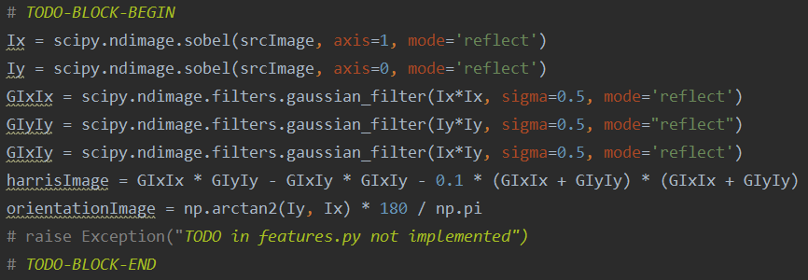

* 使用Sobel算子计算每个像素点X方向和Y方向的导数，借助标准差为0.5的高斯卷积核加权，从而计算出H矩阵，进一步根据公式计算出每个像素的强度。
* 根据每个像素点X方向和Y方向的导数计算梯度方向作为近似的度数方向。

### 判断每个像素是否为局部最大值

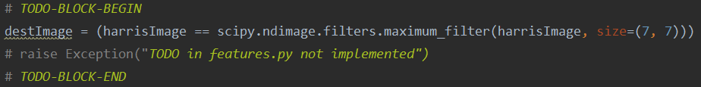

* 用每个像素7×7邻域内的最大值替换该像素的值。
* 判断替换后该像素的值是否与替换前相等，若相等，则说明该像素的值为局部最大值。

### 生成特征点集合

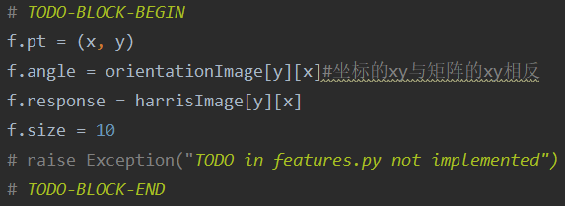

* 用局部最大值的像素的相关信息生成特征点集合。

## 特征描述

### 简单特征描述符

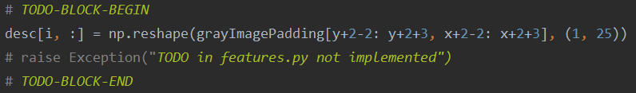

* 先进行边界为2像素的零填充。
* 再选取每个特征像素周围5×5像素的强度值作为该像素的特征描述符。

### 简化的MOPS特征描述符

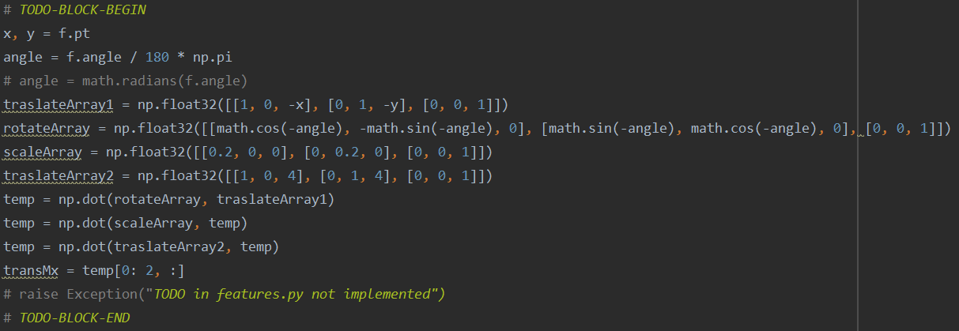

* 取每个特征像素周围40×40像素区域，进行平移、旋转、缩放、再平移，并调用cv2.warpAffine函数从而生成8×8的子采样图像块。

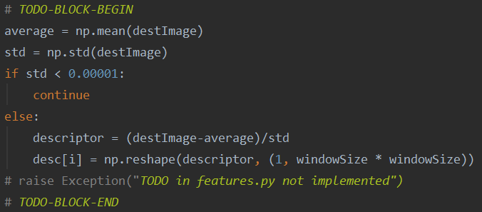

* 将8×8的子采样图像块规范化为零均值和单位方差后作为该像素的特征描述符。

## 特征匹配

### 平方差之和距离函数

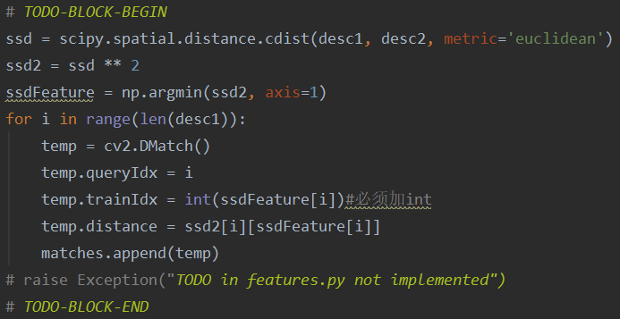

* 计算第一张图中每个特征像素和第二张图中每个特征像素的欧氏距离的平方，选取欧氏距离平方最小的两个像素点作为匹配对，并将该欧氏距离的平方作为匹配对的标量距离。

### 比率距离函数

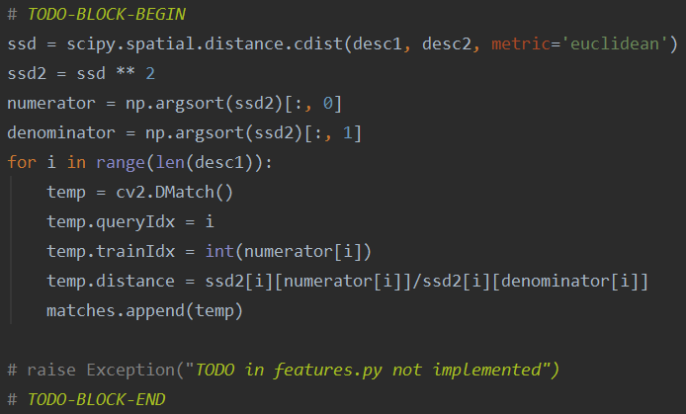

* 计算第一张图中每个特征像素和第二张图中每个特征像素的欧氏距离的平方，并按照从小到大排序。将最接近的特征匹配距离（排序后索引为0的值）除以第二接近的特征匹配距离（排序后索引为1的值）作为匹配对的标量距离。

# 实验结果

## tests.py测试结果

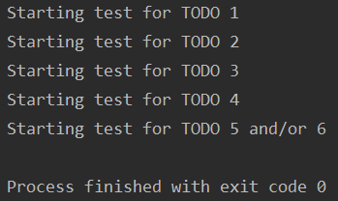

## 几种方案

### Simple + SSD（Threshold（10^x）：-2.0 AUC：0.8860）

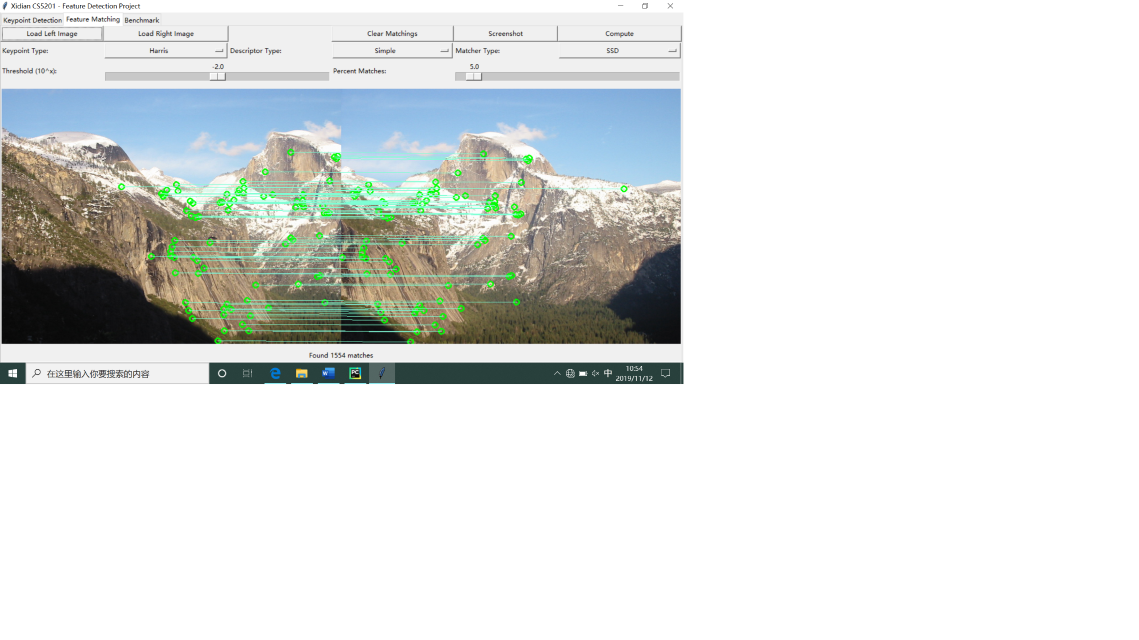

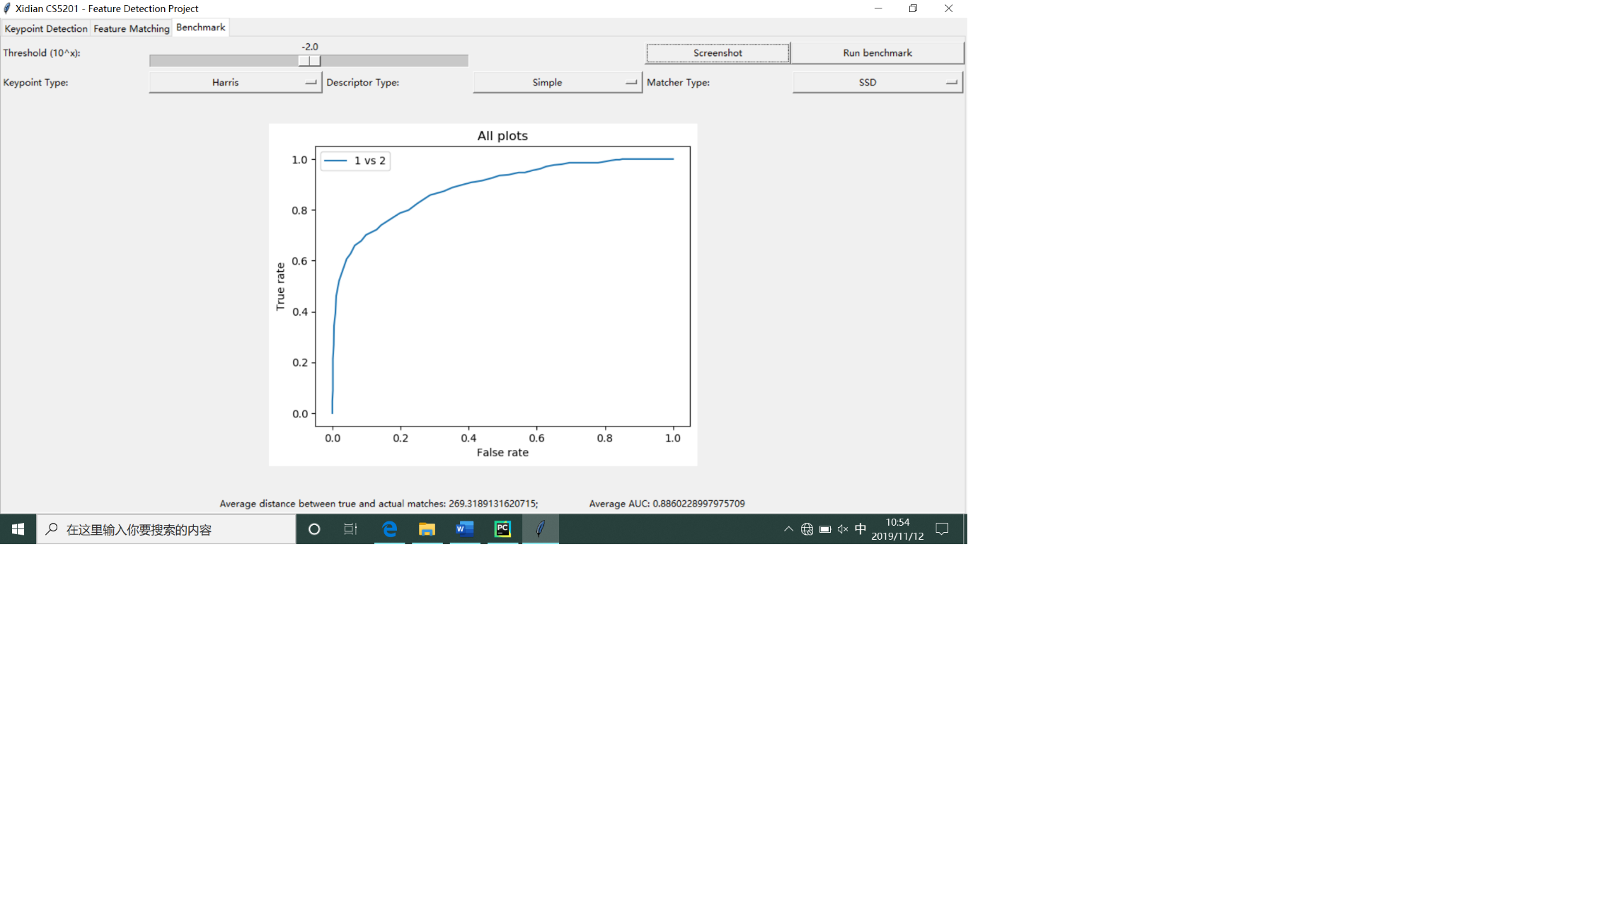

### Simple + Ratio Test（Threshold（10^x）：-2.0 AUC：0.8977）

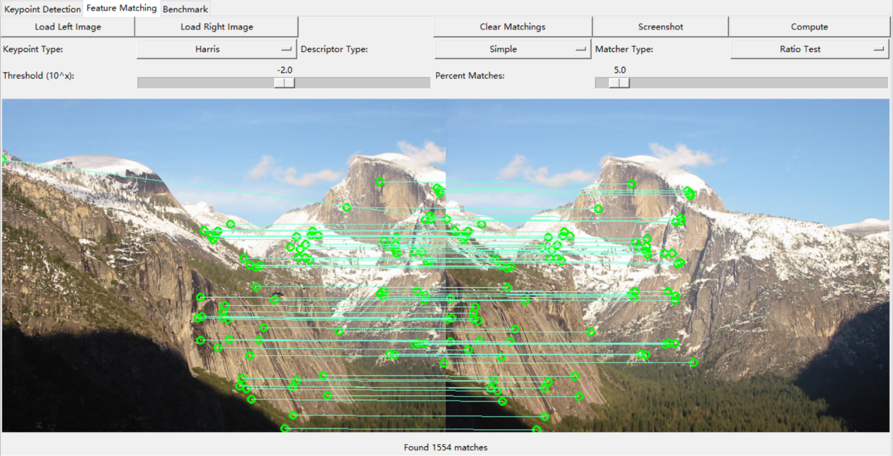

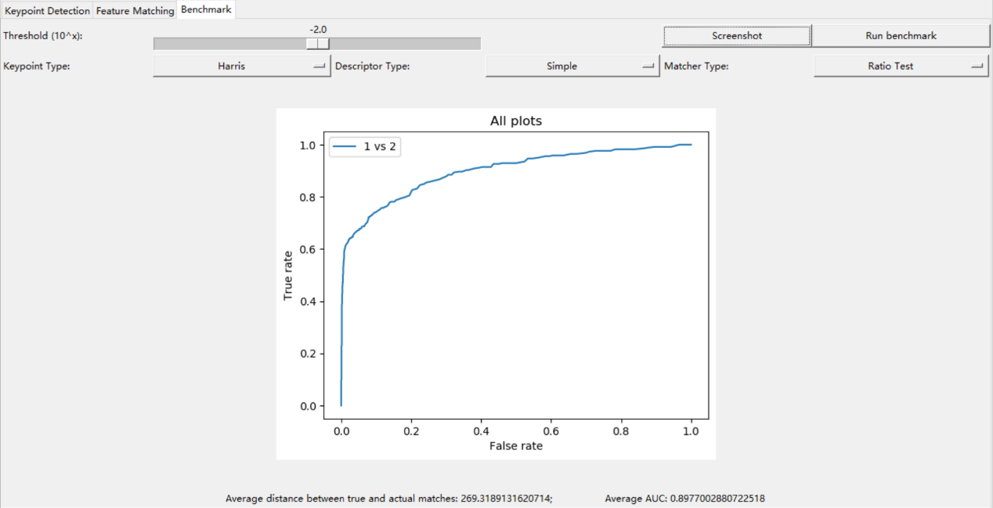

### MOPS + SSD（Threshold（10^x）：-2.0 AUC：0.7979）

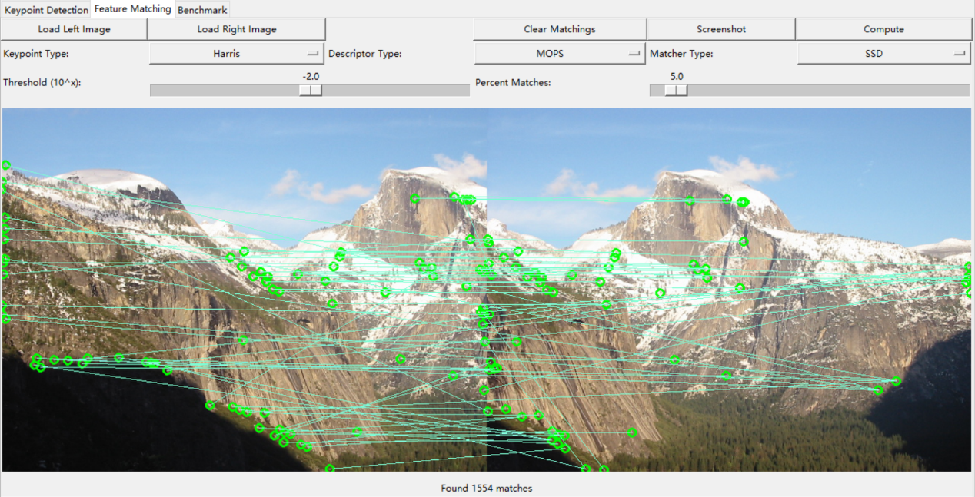

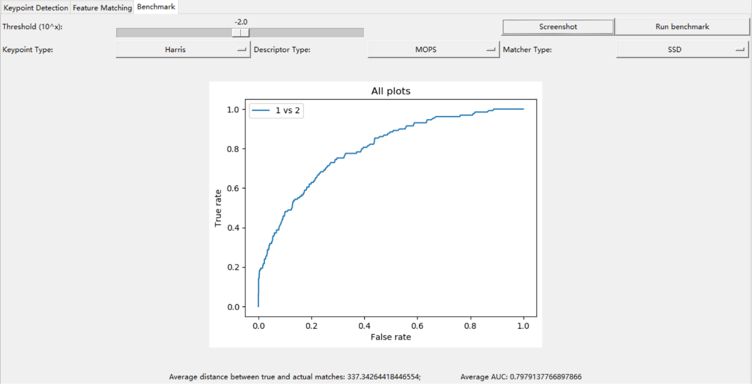

### MOPS + Ratio Test（Threshold（10^x）：-2.0 AUC：0.8984）

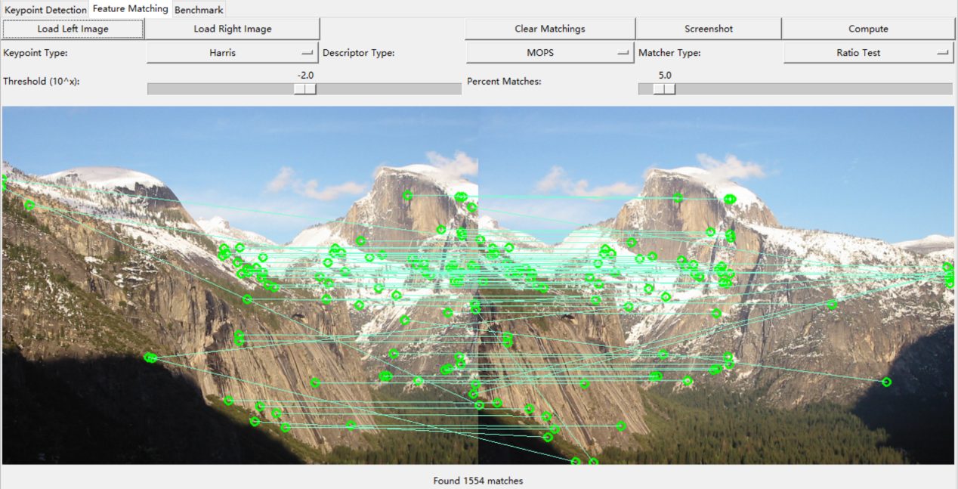

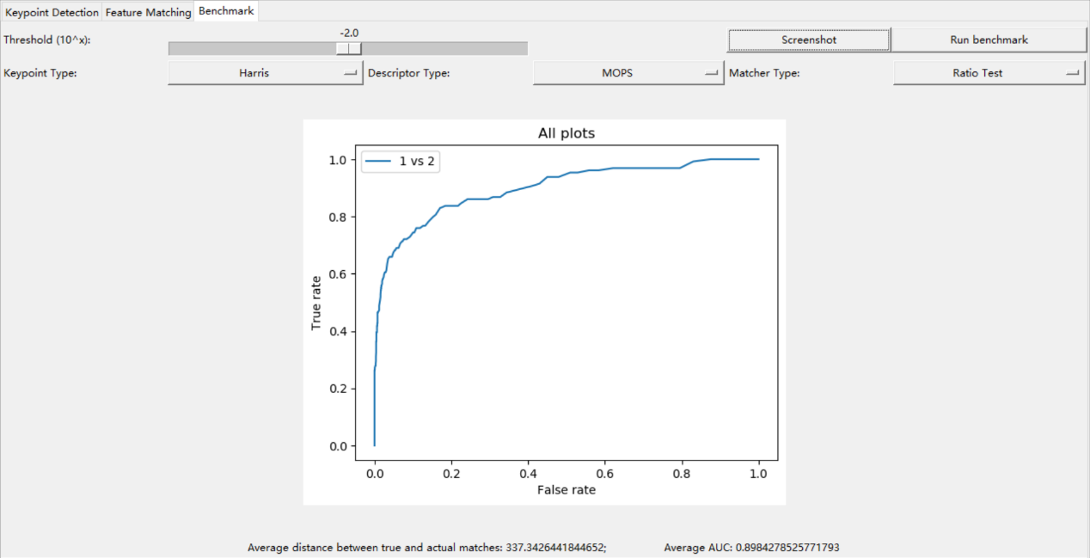

## 特征检测方法的比较（Threshold（10^x）：-4.0 特征描述方法：MOPS 特征匹配方法：Ratio Test）

### Harris（AUC：0.8817）

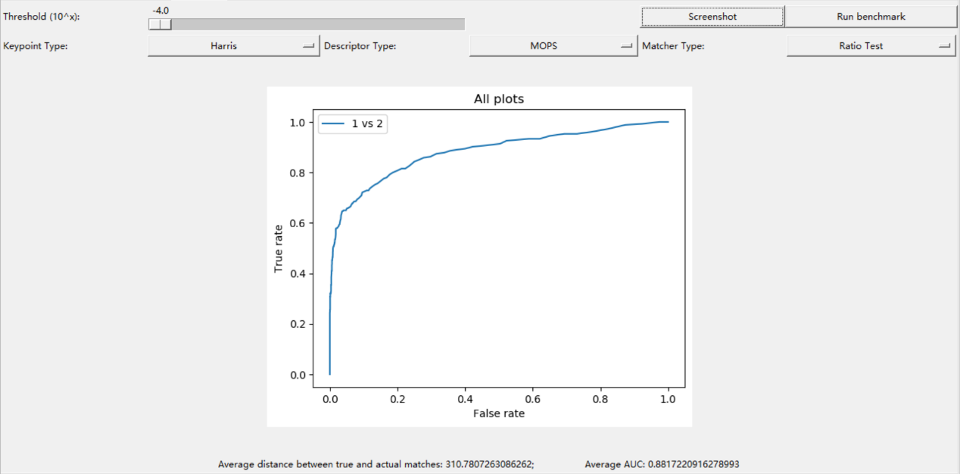

### ORB（AUC：0.9047）

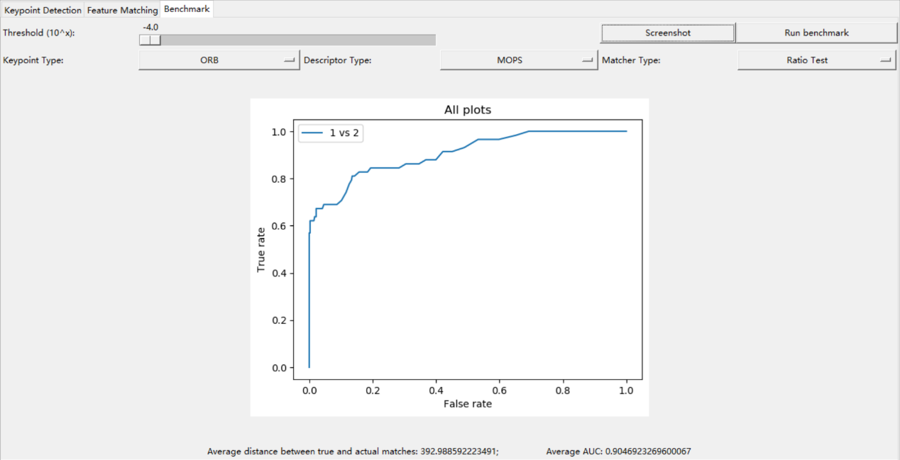

### Dummy（AUC：0.8793）

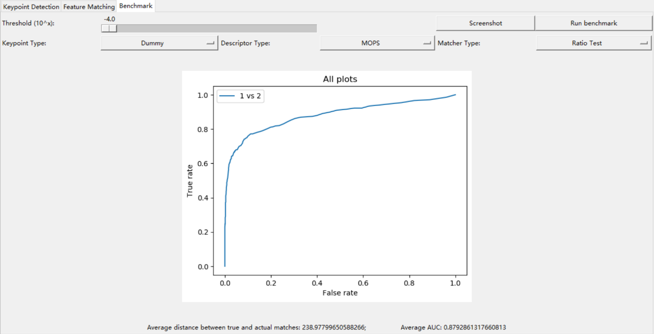

## 特征描述方法的比较（Threshold（10^x）：-4.0 特征检测方法：ORB 特征匹配方法：Ratio Test）

### MOPS（AUC：0.9047）

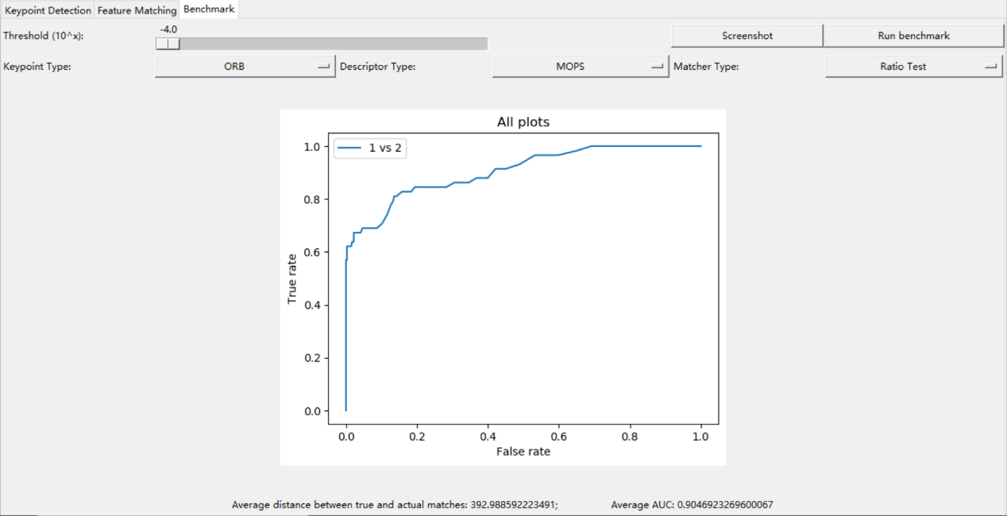

### ORB（AUC：0.8945）

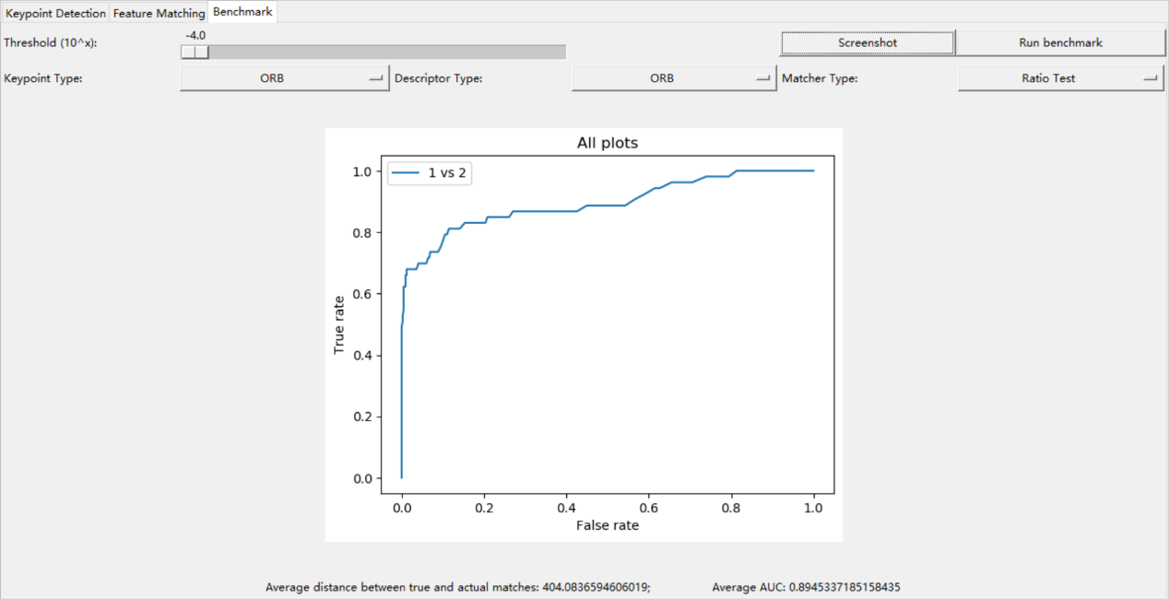

### Simple（AUC：0.7334）

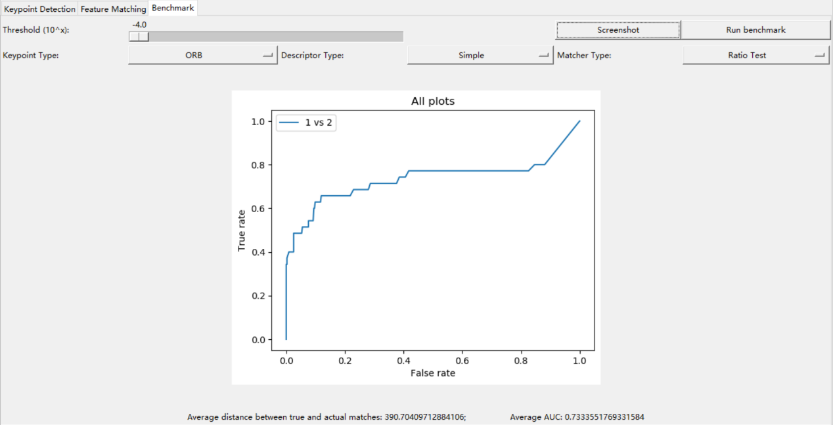

## 特征匹配方法的比较（Threshold（10^x）：-4.0 特征检测方法：ORB 特征描述方法：ORB）

### Ratio Test（AUC：0.8945）

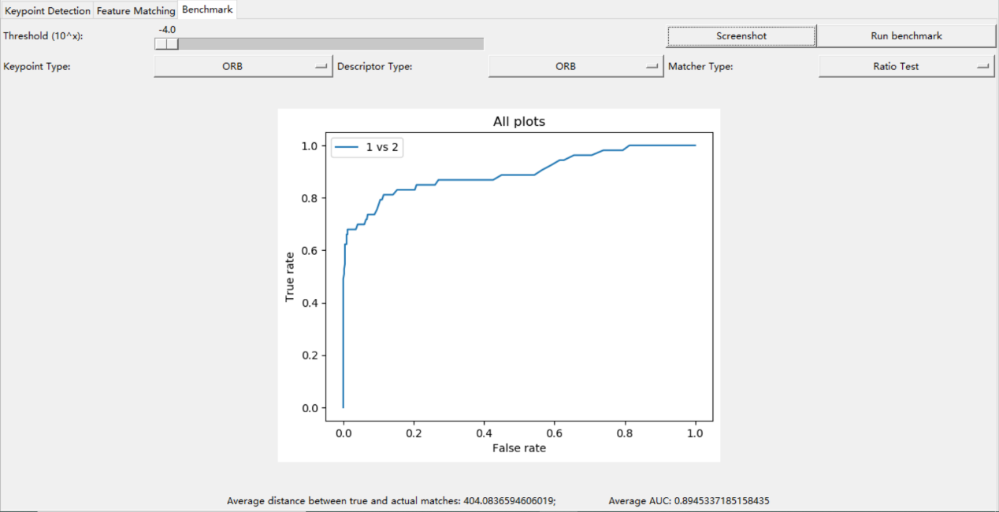

### SSD（AUC：0.9464）

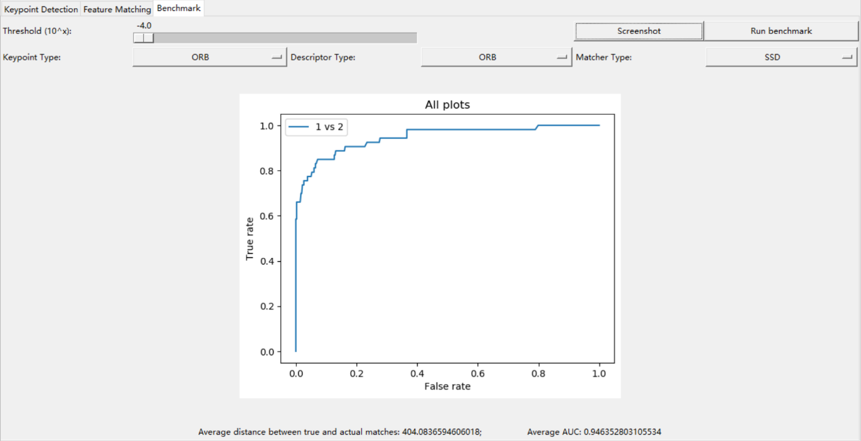

### ORB（AUC：0.9980）

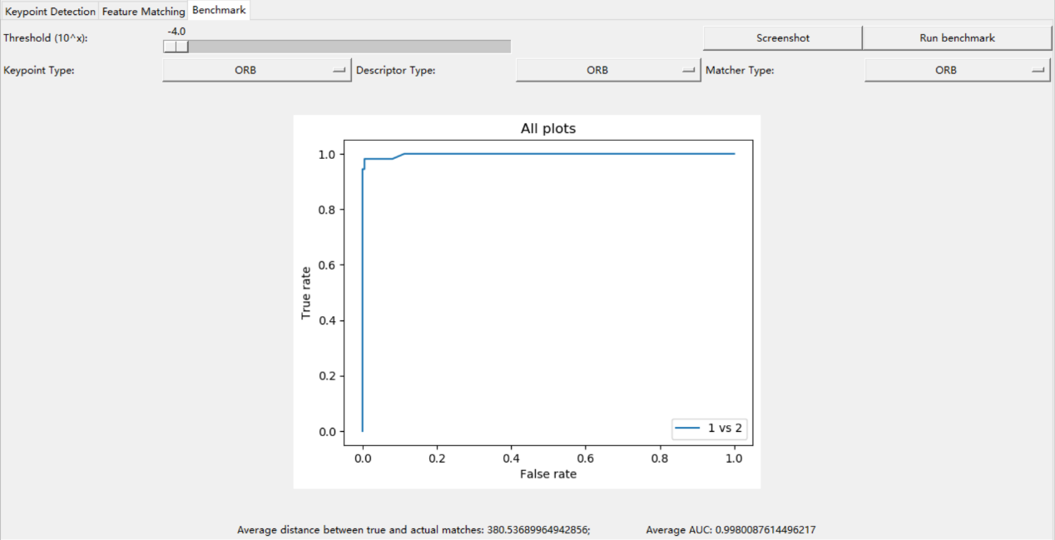

## 实验结果分析

从3.2几种方案的实验结果中不难发现，Ration Test特征匹配方法在两种特征描述方法下均优于SSD特征匹配方法。但是两种特征描述方法在不同的匹配方法下差异不明显。根据3.3、3.4、3.5对于特征检测、特征描述以及特征匹配的比较不难发现，特征检测、描述及匹配是相互影响的，而且对于不同类型的图像匹配效果差异很大。

# 实验中遇到的问题及解决方案

1. TODO1中orientationImage存放的是角度，在TODO5中使用的时候需要转换成弧度。
2. TODO7中trainIdx必须是一个int类型变量，在赋值时需进行类型转换。